# LAPORAN PRAKTIKUM STATISTIKA DAN PROBABILITAS



# NIM : 2200016103

# NAMA : ABDI SETIAWAN KELAS PRAKTIKUM : A

# PERTEMUAN : 1

**PROGRAM STUDI SISTEM INFORMASI FAKULTAS SAINS DAN TEKNOLOGI TERAPAN UNIVERSITAS AHMAD DAHLAN YOGYAKARTA**

# TAHUN AJARAN 2022/2023

## Dasar Teori

SPSS adalah aplikasi untuk melakukan analisis statistik level Analisis data tingkat lanjut dengan algoritme pembelajaran mesin, analisis string, dan analisis besar Data yang dapat diintegrasikan untuk membangun platform analitik data. SPSS adalah singkatan dari Statistical Package for the Social Sciences. SPSS sangat popular antara peneliti dan ahli statistik untuk membuat perhitungan yang relevan analisis data. SPSS menyediakan perpustakaan untuk perhitungan statistik dengan antarmuka pengguna interaktif, menjadikannya perangkat lunak analisis data lanjutan yang paling popular di berbagai universitas, instansi dan perusahaan.

## Langkah Kerja

## One Simple Test

1. Mengisi nama variabel view dengan variabel "Botol" dan kemudian mengubah angka decimal ke 0.

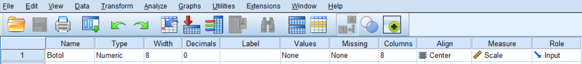2. Isi ukuran sampel pada tab data view.

3. Uji One Sample T test untuk melakukan uji beda rata-rata

• Pilih menu ‘Analyze’, lalu pilih ‘Compare Means’, lalu pilih ‘One-Sample T Test’.

• Setelah itu, maka menampilkan menu seperti gambar dibawah ini

• Pada variabel “Botol”

dipindahkan ke kolom ‘Test Variabel List’.

• Test Value diisi 100, dan pada bagian options

diisi 95. Lalu klik ‘OK’

* Paired Sample T-test

1. Memasukkan nama variabel NilaiTesSebelum ke dalam variabel view, kemudian mengubah decimalnya menjadi 0. Kemudian, memasukkan kembali variabel NilaiTesSesudah, dan mengubah decimalnya menjadi 0.

2. Isi ukuran sampel pada tab data view.

3. Uji Paired Sample T test untuk melakukan uji beda rata-rata

• Pilih menu ‘Analyze’, lalu pilih ‘Compare

Means’, lalu pilih ‘Paired-Samples T Test’.

• Setelah itu, maka menampilkan menu seperti

gambar dibawah ini

• Pada variabel NilaiTesSebelum dipindahkan

pada bagian variabel 1. Dan NilaiTesSesudah

dipindahkan pada variabel 2

• Pada bagian options diisi 95. Lalu klik ‘OK’

• maka akan memunculkan output seperti gambar

dibawah ini

## Independent Simple Test

1. Memasukkan variabel kelincahan ke nama variabel view dan mengubah decimalnya menjadi 0. Kemudian, memasukkan variabel kelompok dan mengubah decimalnya menjadi 0.

2. Mengisikan ukuran sample pada bagian data view

3. Uji Independent Sample T test untuk melakukan uji beda rata-rata

• Pilih menu ‘Analyze’, lalu pilih ‘Compare

Means’, lalu pilih ‘Independent-Samples T Test’.

• Setalah itu, maka menampilkan menu seperti

gambar dibawah ini

• Pada bagian ini, variabel Kelincahkan ini

dimasukkan pada variabel ‘Test Variabel(s)’, lalu

bagian kelompok dimasukkan pada varibael

‘Grouping’

Klik OK

## Tugas

## One-sample t-test

## Mengubah nama variabel view ke variabel hasil_belajar dan hasil_belajar2 dengan mengubah decimal ke 0, dan type numeric. Kemudian membuat variabel kelas_post dan kelas_pre dengan jumlah decimal 0 dan jenis string. Kemudian mengisikan nilai post_control dan post_experiment pada variabel kelas_post dan pre_control dan pre_experiment pada variabel kelas_pre.

## Mengisikan ukuran sample pada bagian data view

## Uji One Sample T test untuk melakukan uji beda rata-rata

## Pilih menu "Analyze", kemudian "Compare Means", dan "One-Sample T Test". Menu akan muncul seperti gambar berikut.

* + Variabel hasil_belajar dan hasil_belajar2 dipindahkan ke kolom "Test Variable List". Nilai tes diisi 100, dan opsi diisi 95. Kemudian klik "OK".

## Akan menampilkan output seperti yang ditunjukkan di bawah ini.

## Jumlah data yang diuji adalah N, dan nilai rata-ratanya adalah N. Nilai Hasil_Belajar adalah 20,52 dan nilai Hasil_Belajar2 adalah 19,47. Standar deviasi digunakan untuk mengetahui seberapa jauh nilai data menyimpang dari rata-ratanya. Ini menunjukkan bahwa standar deviasi lebih kecil daripada rata-rata, yang menunjukkan bahwa tidak ada penyimpangan dalam data, dan bahwa nilainya semakin mendekati rata-rata.

## a) Hasil_Belajar = 2,533

## b) Hasil_Belajar2 = 2,281

## ▪ Std.Eror Mean

## a) Hasil_Belajar = 0,322

## b) Hasil_Belajar2 = 0,290

## Hasil tes menunjukkan bahwa nilai t hitung masing-masing data adalah -13,937 dan -19,096, dan nilai df, atau derajat kebebasan, adalah 61, dan nilai signifikasi dari kedua tabel adalah 0,000.

## Hipotesis:

## H0 = nilai rata rata dari kedua tabel adalah 25

## Hi = nilai rata rata kedua tabel tidak sama dengan 25.

## Pengambilan keputusan:

## a) Jika nilai Sig.(2-tailed) < 0,05, maka H0 Invalid

## b) Jika nilai Sig.(2-tailed) > 0,05, maka H0 Valid

* + - * Kesimpulan:

Berdasarkan output tabel One Sample T-Test, diketahui

nilai Sig.(2-tailed) sebesar 0,000 < 0,05, maka sesuai

dengan dasar pengambilan keputusan bahwa H0 bernilai Invalid dan

yang berartu Hi bernilai Valid. Dengan demikian, dapat diartikan jika nilai rata-rata hasil belajar pada kedua tabel adalah 25.

* A screenshot of a computer

  Description automatically generated**Paired-sample t-test**

## Pilih menu "Analyze", kemudian "Compare Means", dan "Paired-Sample T Test". Menu akan muncul seperti gambar berikut.

* + - A screenshot of a table

      Description automatically generated with low confidenceVariabel Hasil_belajar dipindahkan ke bagian variabel 1. Variabel Hasil_belajar2 dipindahkan ke bagian variabel 2. Bagian opsi 95 diisi. Kemudian klik "OK", dan output akan muncul seperti gambar di bawah ini.

## Jumlah data yang diuji adalah N, dan nilai rata-ratanya adalah N. Nilai Hasil_Belajar adalah 20,52 dan nilai Hasil_Belajar2 adalah 19,47. Standar deviasi digunakan untuk mengetahui seberapa jauh nilai data menyimpang dari rata-ratanya. Ini menunjukkan bahwa standar deviasi lebih kecil daripada rata-rata, yang menunjukkan bahwa tidak ada penyimpangan dalam data, dan bahwa nilainya semakin mendekati rata-rata.

## a) Hasil_Belajar = 2,533

## b) Hasil_Belajar2 = 2,281

## ▪ Std.Eror Mean

## a) Hasil_Belajar = 0,322

## b) Hasil_Belajar2 = 0,290

## Jumlah Hasil_Belajar dan Hasil_Belajar2 memiliki KORELASI YANG KUAT, dengan nilai signifikan 0,000, menurut hasil korelasi sampel yang diatur.

## H0 = terdapat perbedaan yang signifikan antara hasil_belajar dan hasil_belajar2

## Hi = tidak terdapat perbedaan yang signifikan antara hasil_belajar dan hasil_belajar2

## Dari tabel hasil Paired Samples Test diatas diketahui jika nilai t hitung 4,461 dan probabilitas atau signifikansi < 0,05 maka terdapat perbedaan yang signifikan antara jumlah hasil_belajar dan hasil_belajar2

## Independent-sample t-test

## 

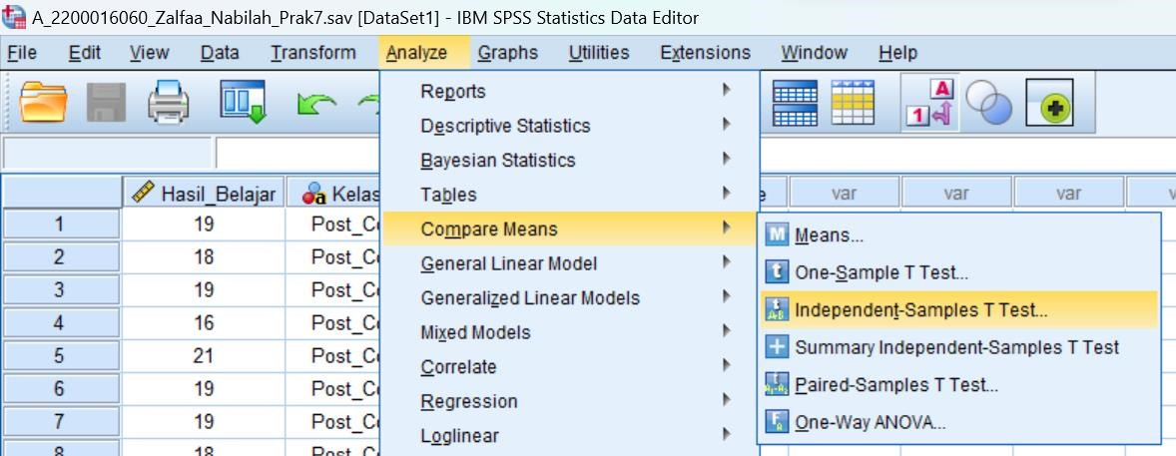

## Pilih menu "Analyze", kemudian "Compare Means", dan "Independent-Sample T Test". Menu akan muncul seperti gambar berikut.

## 

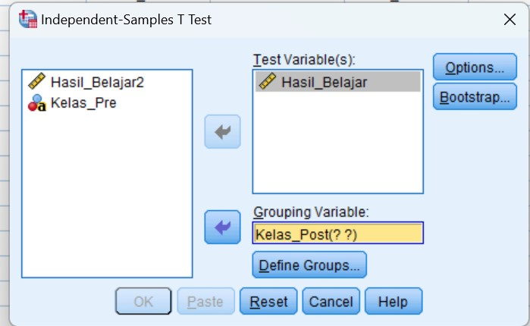

* + - Memasukkan variabel hasil_belajar kedalam variabel ‘Test variable(s)’ lalu memasukkan variabel kelas_post kedalam variabel ‘grouping variabel’. Lakukan hal yang sama pada hasil_belajar2 dan kelas_pre
    - Lalu pada ‘define group’ diisi grup 1= 1, group 2 = 2
    - Maka akan memunculkan output seperti gambar dibawah

* + - * Mean = nilai rata-rata dari masing masing tabel

a. Post_control = 18,55

b. Post_experimen = 22,48

* + - * N = jumlah data yang ada pada masing masing tabel yaitu 31
      * Std.deviation = kegunaan standar deviasi adalah untuk mengetahui seberapa jauh nilai data ynag menyimpang dari rata-ratanya. Dapat diketahui bahwa standar deviasi lebih kecil daripada rata-rata. Hal ini dapat diartikan bahwa tidak terjadi penyimpangan data, dan juga nilainya semakin mendekati dengan rata-ratanya.

a. Post_control= 1,457

b. Post_experimen = 1,710

## Std.Eror Mean

a. Post_control = 0,262

b. Post_experimen = 0,307

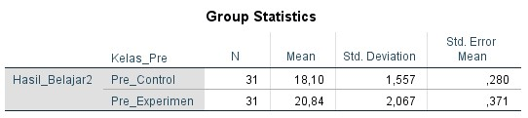

* + - * Mean = nilai rata-rata dari masing masing tabel

a. Pre_control = 18,10

b. Pre_experimen = 20,84

* + - * N = jumlah data yang ada pada masing masing tabel yaitu 31
      * Std.deviation = kegunaan standar deviasi adalah untuk mengetahui seberapa jauh nilai data ynag menyimpang dari rata-ratanya. Dapat diketahui bahwa standar deviasi lebih kecil daripada rata-rata. Hal ini dapat diartikan bahwa tidak terjadi penyimpangan data, dan juga nilainya semakin mendekati dengan rata-ratanya.

a. Post_control= 1,557

b. Post_experimen = 2,067

* + - * Std.Eror Mean

a. Pre_control = 0,280

b. Pre_experimen = 0,371

* **UJI F** 
  + **Hipotesis** 
    - H0 = tidak terdapat perbedaan yang signifikan antara post_control dan post_experimen

Hi = terdapat perbedaan yang signifikan antara post_control dan post_experimen

* + - Jika nilai signifikansi atau Sig.(2-tailed) > 0,05 maka H0 diterima dan Hi ditolak.
    - Jika nilai signifikansi atau Sig.(2-tailed) < 0,05 maka H0 ditolak dan Hi diterima.
  + **Keputusan**

Dari hasil output independent sample T-test diperoleh nilai signifikansi sebesar 0,000 yang berarti lebih kecil dari 0,05 maka dapat disimpulkan bahwa H0 diterima dan H1 ditolak, artinya TERDAPAT PERBEDAAN yang signifikan antara post_control dan post_experimen

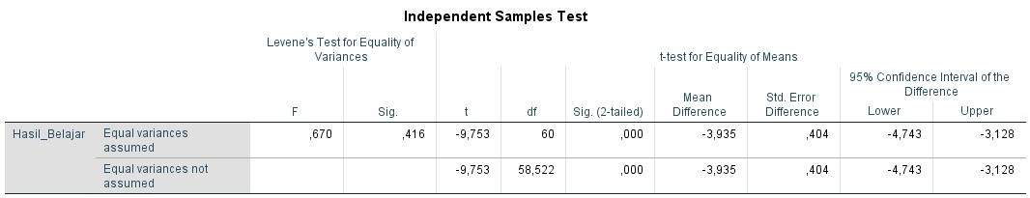

**Pengujian Independent Sample T-Test Hipotesis**

* H0 = tidak terdapat perbedaan yang signifikan antara post_control dan post_experimen

Hi = terdapat perbedaan yang signifikan antara post_control dan post_experimen

* T hitung = -9,753 α = 5% : 2 =0,025 df = (n-2) = 60 T tabel = 2

**Kriteria Pengujian**

* + - H0 : diterima jika t tabel < t hitung
    - Hi : ditolak jika t tabel > t hitung
  + **Kesimpulan**

Karena nilai t hitung lebih kecil dari nilai tabel t, H0 diterima dan menolak H1, artinya TIDAK TERDAPAT PERBEDAAN yang signifikan antara post_control dan post_experimen

* **UJI F**

## Hipotesis

## 

## H0 = tidak terdapat perbedaan yang signifikan antara pre_control dan pre_experimen

## Hi = terdapat perbedaan yang signifikan antara pre_control dan pre_experimen

## Jika nilai signifikansi atau Sig.(2-tailed) > 0,05 maka H0 BERNILAI VALID dan Hi BERNILAI TIDAK VALID.

## Jika nilai signifikansi atau Sig.(2-tailed) < 0,05 maka H0 BERNILAI TIDAK VALID dan Hi BERNILAI VALID.

## Keputusan

## Dari hasil output independent sample T-test diperoleh nilai signifikansi sebesar 0,000 yang berarti lebih kecil dari 0,05 maka dapat disimpulkan bahwa H0 BERNILAI VALID dan H1 BERNILAI TIDAK VALID, artinya TERDAPAT PERBEDAAN yang signifikan antara post_control dan post_experimen

## Pengujian Independent Sample t-test

## Hipotesis

## H0 = tidak terdapat perbedaan yang signifikan antara post_control dan post_experimen

## Hi = terdapat perbedaan yang signifikan antara post_control dan post_experimen

## T hitung = -5,899

## α = 5% : 2 =0,025

## df = (n-2) = 60 T tabel = 2

## Kriteria Pengujian

## H0 : BERNILAI VALID jika t tabel < t hitung

## Hi : BERNILAI INVALID jika t tabel > t hitung

## Kesimpulan

## Karena nilai t hitung lebih kecil dari nilai tabel t, H0 BERNILAI VALID dan Hi BERNILAI INVALID, artinya TIDAK TERDAPAT PERBEDAAN yang signifikan antara pre_control dan pre_experimen

## Kesimpulan

## Berikut penjelasan mengenai One-Sample T-Test, Independent Samples T-Test, dan Paired-Samples T-Test serta bagaimana penggunaannya dalam SPSS.

## 1. One-Sample T-Test:

## One-Sample T-Test digunakan untuk menentukan apakah rata-rata dari satu sampel berbeda secara signifikan dari rata-rata populasi yang diketahui atau diasumsikan. Tes ini sering digunakan untuk mengevaluasi apakah sampel mewakili populasi yang lebih besar. Dalam SPSS, Anda dapat melakukan one-sample t-test dengan memilih "Analyze" > "Compare Means" > "One-Sample T Test."

## 2. Independent Samples T-Test:

## Independent Samples T-Test digunakan untuk membandingkan rata-rata dari dua kelompok independen untuk menentukan apakah terdapat perbedaan yang signifikan antara keduanya. Tes ini cocok digunakan ketika Anda ingin membandingkan rata-rata dari dua kelompok atau kondisi yang berbeda. Misalnya, Anda dapat membandingkan nilai ujian antara laki-laki dan perempuan untuk melihat apakah terdapat perbedaan yang signifikan. Dalam SPSS, Anda dapat melakukan independent samples t-test dengan memilih "Analyze" > "Compare Means" > "Independent-Samples T Test."

## 3. Paired-Samples T-Test:

## Paired-Samples T-Test, juga dikenal sebagai dependent samples t-test, digunakan ketika Anda memiliki dua set pengukuran yang saling terkait atau berpasangan. Tes ini berguna ketika Anda ingin menentukan apakah terdapat perbedaan yang signifikan antara rata-rata dari dua variabel yang diukur pada individu atau entitas yang sama. Misalnya, Anda dapat mengukur berat individu sebelum dan sesudah program penurunan berat badan untuk menilai apakah terdapat perubahan yang signifikan. Dalam SPSS, Anda dapat melakukan paired-samples t-test dengan memilih "Analyze" > "Compare Means" > "Paired-Samples T Test."

## Dalam ketiga tes ini, SPSS akan menghitung nilai t, derajat kebebasan, dan nilai p untuk menentukan signifikansi statistik dari hasilnya. Nilai p menunjukkan probabilitas memperoleh hasil yang diamati secara kebetulan, dengan nilai p yang lebih kecil menunjukkan bukti yang lebih kuat melawan hipotesis nol.

## Ingat, saat melakukan uji statistik, penting untuk mempertimbangkan asumsi seperti normalitas dan homogenitas varians. SPSS menyediakan opsi untuk memeriksa dan menangani asumsi-asumsi ini sebelum melakukan tes.

## Daftar Pustaka

## <https://www.spssindonesia.com/2018/12/cara-uji-one-sample-t-test-spss.html>

## <https://www.spssindonesia.com/2016/08/cara-uji-paired-sample-t-test-dan.html>

## <https://www.spssindonesia.com/2015/05/cara-uji-independent-sample-t-test-dan.html>